长治高新区翟店工业园事业服务中心

2 0 2 5 年 度 部 门 预 算 公 开

**目** **录**

**第一部分** **概况** **1**

一、本部门职责 1

二、机构设置情况 1

**第二部分** **2025年部门预算报表** **2**

表一2025年预算收支总表 2

表二2025年预算收入总表 4

表三2025年预算支出总表 6

表四2025年财政拨款收支总表 7

表五2025年一般公共预算支出预算表（不含上年结转） 9

表六2025年一般公共预算安排基本支出分经济科目表（不含

上年结转） 10

表七2025年政府性基金预算收入表（不含上年结转） 11

表八2025年政府性基金预算支出表（不含上年结转） 12

表九2025年国有资本经营预算收支预算表（不含上年结转）  13

表十2025年财政拨款安排“三公”经费支出预算表 13

表十一2025年财政拨款安排机关运行经费预算表 14

表十二2025年项目支出预算表（本年预算） 15

表十三2025年项目支出预算表（上年结转） 16

**第三部分** **2025年度部门预算情况说明** **17**

一、部门预算收支数据变动情况及原因 17

二、收入预算情况说明 17

三、支出预算情况说明 17

四、财政拨款收支预算总体情况说明 17

五、一般公共预算支出情况说明 17

六、一般公共预算基本支出情况说明 18

七、“三公”经费增减变动原因说明 18

八、机关运行经费增减变动原因说明 18

九、政府采购情况 18

十、绩效管理情况 19

十一、国有资产占有使用情况 37

十二、其他说明 37

（一）政府购买服务指导性目录 37

（二）其他 37

**第四部分** **名词解释** **39**

第一部分 概况

一、本部门职责

统筹翟店工业园区政企服务工作;统筹园区征地 、拆迁和入区项 目落地 、建 设、 基础配套工作;落实高新区关于产业发展的总体部署，协调统计部门做好监测、 统 计、分析并预测园区产业发展态势，提出政策建议;负责园区基础设施建设方 案、预 算编制工作和建设维护、管理运行工作;负责园区企业生产、科技、开发等方 面的推 进服务工作;负责园区绿化环卫工作;负责园区党的建设工作;负责园区信访稳 定工作。

二、机构设置情况

长治高新区翟店工业园事业服务中心为财政拨款事业单位，副县级建制，核定编 制12名，副县级领导职数1名、正科级领导职数 5名， 内设综合科、企业服务科，招 商引资与项目建设科均为正科级建制，共核定副科级领导职数2名。

从部门预算构成看，长治高新区翟店工业园事业服务中心预算主要包括长治高新 区翟店工业园事业服务中心。

纳入长治高新区翟店工业园事业服务中心预算的单位包括：长治高新区翟店工业 园事业服务中心。

第二部分 2025年部门预算报表

|  |  |  |  |  |  |
| --- | --- | --- | --- | --- | --- |
| 预算公开表1 | | | | | |
| 2025年预算收支总表 | | | | | |
| 部门名称：长治高新区翟店工业园事业服务中心 | | | 单位：万元 | | |
| 收入 | | 支出 | | | |
| 项目 | 2025年 | 项目 | 2025年合计 | 当年预算安排 | 上年结转  安排 |
| 一、一般公共预算 | 673.39 | 一、一般公共服务支出 | 597.84 | 597.84 |  |
| 二、政府性基金预算 |  | 二、外交支出 |  |  |  |
| 三、国有资本经营预算 |  | 三、国防支出 |  |  |  |
| 四、财政专户管理资金 |  | 四、公共安全支出 |  |  |  |
| 五、单位资金 |  | 五、教育支出 |  |  |  |
|  |  | 六、科学技术支出 |  |  |  |
|  |  | 七、文化旅游体育与传媒 支出 |  |  |  |
|  |  | 八、社会保障和就业支出 | 38.42 | 38.42 |  |
|  |  | 九、社会保险基金支出 |  |  |  |
|  |  | 十、卫生健康支出 | 18.63 | 18.63 |  |
|  |  | 十一、节能环保支出 |  |  |  |
|  |  | 十二、城乡社区支出 |  |  |  |
|  |  | 十三、农林水支出 |  |  |  |
|  |  | 十四、交通运输支出 |  |  |  |
|  |  | 十五、资源勘探工业信息 等支出 |  |  |  |
|  |  | 十六、商业服务业等支出 |  |  |  |
|  |  | 十七、金融支出 |  |  |  |
|  |  | 十八、援助其他地区支出 |  |  |  |
|  |  | 十九、自然资源海洋气象 等支出 |  |  |  |
|  |  | 二十、住房保障支出 | 18.49 | 18.49 |  |
|  |  | 二十一、粮油物资储备支 出 |  |  |  |

|  |  |  |  |  |  |
| --- | --- | --- | --- | --- | --- |
|  |  | 二十二、国有资本经营预 算支出 |  |  |  |
|  |  | 二十三、灾害防治及应急  管理支出 |  |  |  |
|  |  | 二十四、预备费 |  |  |  |
|  |  | 二十五、其他支出 |  |  |  |
|  |  | 二十六、转移性支出 |  |  |  |
|  |  | 二十七、债务还本支出 |  |  |  |
|  |  | 二十八、债务付息支出 |  |  |  |
|  |  | 二十九、债务发行费用支 出 |  |  |  |
|  |  | 三十、抗疫特别国债安排 的支出 |  |  |  |
|  |  |  |  |  |  |
| 本年收入合计 | 673. 39 | 本年支出合计 | 673. 39 | 673. 39 |  |
| 上年结转 |  | 年终结转 |  |  |  |
| 收入总计 | 673. 39 | 支出总计 | 673. 39 | 673. 39 |  |

|  |  |  |  |  |  |  |  |  |
| --- | --- | --- | --- | --- | --- | --- | --- | --- |
|  |  |  |  |  |  |  | 预算公开表2 | |
| 2025年预算收入总表 | | | | | | | | |
| 部门名称：长治高新区翟店工业园事业服务中心 | |  |  |  |  |  | 单位：万元 | |
| 项目 | | 本年收入 | | | | | | 上年结转 |
| 科目编码 | 科目名称 | 合计 | 一般公共预算 | 政府性基金 | 国有资本经营预算 | 财政专户管理资金 | 单位资金 |
| 合计 | | 673. 39 | 673. 39 |  |  |  |  |  |
| 201 | 一般公共服务支出 | 597.84 | 597.84 |  |  |  |  |  |
| 20103 | 政府办公厅（室）及相关机构事务 | 550.44 | 550.44 |  |  |  |  |  |
| 2010350 | 事业运行 | 137.84 | 137.84 |  |  |  |  |  |
| 2010399 | 其他政府办公厅（室）及相关机构事 务支出 | 412.60 | 412.60 |  |  |  |  |  |
| 20105 | 统计信息事务 | 30.00 | 30.00 |  |  |  |  |  |
| 2010507 | 专项普查活动 | 30.00 | 30.00 |  |  |  |  |  |
| 20113 | 商贸事务 | 5.00 | 5.00 |  |  |  |  |  |
| 2011308 | 招商引资 | 5.00 | 5.00 |  |  |  |  |  |
| 20136 | 其他共产党事务支出 | 12.40 | 12.40 |  |  |  |  |  |
| 2013699 | 其他共产党事务支出 | 12.40 | 12.40 |  |  |  |  |  |
| 208 | 社会保障和就业支出 | 38.42 | 38.42 |  |  |  |  |  |
| 20805 | 行政事业单位养老支出 | 36.15 | 36.15 |  |  |  |  |  |
| 2080502 | 事业单位离退休 | 3.41 | 3.41 |  |  |  |  |  |
| 2080505 | 机关事业单位基本养老保险缴费支出 | 23.70 | 23.70 |  |  |  |  |  |
| 2080506 | 机关事业单位职业年金缴费支出 | 9.03 | 9.03 |  |  |  |  |  |
| 20811 | 残疾人事业 | 1.74 | 1.74 |  |  |  |  |  |

|  |  |  |  |  |  |  |  |  |
| --- | --- | --- | --- | --- | --- | --- | --- | --- |
| 2081105 | 残疾人就业 | 1.74 | 1.74 |  |  |  |  |  |
| 20899 | 其他社会保障和就业支出 | 0.53 | 0.53 |  |  |  |  |  |
| 2089999 | 其他社会保障和就业支出 | 0.53 | 0.53 |  |  |  |  |  |
| 210 | 卫生健康支出 | 18.63 | 18.63 |  |  |  |  |  |
| 21011 | 行政事业单位医疗 | 18.63 | 18.63 |  |  |  |  |  |
| 2101102 | 事业单位医疗 | 12.82 | 12.82 |  |  |  |  |  |
| 2101103 | 公务员医疗补助 | 5.81 | 5.81 |  |  |  |  |  |
| 221 | 住房保障支出 | 18.49 | 18.49 |  |  |  |  |  |
| 22102 | 住房改革支出 | 18.49 | 18.49 |  |  |  |  |  |
| 2210201 | 住房公积金 | 18.49 | 18.49 |  |  |  |  |  |

|  |  |  |  |  |
| --- | --- | --- | --- | --- |
|  |  |  |  | 预算公开表3 |
| 2025年预算支出总表 | | | | |
| 部门名称：长治高新区翟店工业园事业服务中心 | | |  | 单位：万元 |
| 项目 | | 2025年预算数 | | |
| 科目编码 | 科目名称 | 合计 | 基本支出 | 项目支出 |
| 合计 | | 673. 39 | 213. 39 | 460. 00 |
| 201 | 一般公共服务支出 | 597.84 | 137.84 | 460. 00 |
| 20103 | 政府办公厅（室）及相关机构事务 | 550.44 | 137.84 | 412. 60 |
| 2010350 | 事业运行 | 137.84 | 137.84 |  |
| 2010399 | 其他政府办公厅（室）及相关机构事务支出 | 412.60 |  | 412.60 |
| 20105 | 统计信息事务 | 30.00 |  | 30. 00 |
| 2010507 | 专项普查活动 | 30.00 |  | 30.00 |
| 20113 | 商贸事务 | 5.00 |  | 5. 00 |
| 2011308 | 招商引资 | 5.00 |  | 5.00 |
| 20136 | 其他共产党事务支出 | 12.40 |  | 12. 40 |
| 2013699 | 其他共产党事务支出 | 12.40 |  | 12.40 |
| 208 | 社会保障和就业支出 | 38.42 | 38. 42 |  |
| 20805 | 行政事业单位养老支出 | 36.15 | 36. 15 |  |
| 2080502 | 事业单位离退休 | 3.41 | 3.41 |  |
| 2080505 | 机关事业单位基本养老保险缴费支出 | 23.70 | 23.70 |  |
| 2080506 | 机关事业单位职业年金缴费支出 | 9.03 | 9.03 |  |
| 20811 | 残疾人事业 | 1.74 | 1. 74 |  |
| 2081105 | 残疾人就业 | 1.74 | 1.74 |  |
| 20899 | 其他社会保障和就业支出 | 0.53 | 0. 53 |  |
| 2089999 | 其他社会保障和就业支出 | 0.53 | 0.53 |  |
| 210 | 卫生健康支出 | 18.63 | 18.63 |  |
| 21011 | 行政事业单位医疗 | 18.63 | 18.63 |  |
| 2101102 | 事业单位医疗 | 12.82 | 12.82 |  |
| 2101103 | 公务员医疗补助 | 5.81 | 5.81 |  |
| 221 | 住房保障支出 | 18.49 | 18.49 |  |
| 22102 | 住房改革支出 | 18.49 | 18.49 |  |
| 2210201 | 住房公积金 | 18.49 | 18.49 |  |

|  |  |  |  |  |  |  |
| --- | --- | --- | --- | --- | --- | --- |
|  |  |  |  |  | 预算公开表4 | |
| 2025年财政拨款收支总表 | | | | | | |
| 部门名称：长治高新区翟店工业园事业服务中心 | | | | | | 单位：万元 |
| 收入 | | 支出 | | | | |
| 项目 | 金额 | 项目 | 金额 | | | |
| 小计 | 一般公共预算 | 政府性基金  预算 | 国有资本经营  预算 |
| 一、一般公共预算 | 673.39 | 一、一般公共服务支出 | 597.84 | 597.84 |  |  |
| 二、政府性基金预算 |  | 二、外交支出 |  |  |  |  |
| 三、 国有资本经营预算 |  | 三、 国防支出 |  |  |  |  |
|  |  | 四、公共安全支出 |  |  |  |  |
|  |  | 五、教育支出 |  |  |  |  |
|  |  | 六、科学技术支出 |  |  |  |  |
|  |  | 七、文化旅游体育与传媒支 出 |  |  |  |  |
|  |  | 八、社会保障和就业支出 | 38.42 | 38.42 |  |  |
|  |  | 九、社会保险基金支出 |  |  |  |  |
|  |  | 十、卫生健康支出 | 18.63 | 18.63 |  |  |
|  |  | 十一、节能环保支出 |  |  |  |  |
|  |  | 十二、城乡社区支出 |  |  |  |  |
|  |  | 十三、农林水支出 |  |  |  |  |
|  |  | 十四、交通运输支出 |  |  |  |  |
|  |  | 十五、资源勘探工业信息等 支出 |  |  |  |  |
|  |  | 十六、商业服务业等支出 |  |  |  |  |
|  |  | 十七、金融支出 |  |  |  |  |
|  |  | 十八、援助其他地区支出 |  |  |  |  |
|  |  | 十九、 自然资源海洋气象等 支出 |  |  |  |  |
|  |  | 二十、住房保障支出 | 18.49 | 18.49 |  |  |
|  |  | 二十一、粮油物资储备支出 |  |  |  |  |
|  |  | 二十二、 国有资本经营预算 支出 |  |  |  |  |
|  |  | 二十三、灾害防治及应急管 理支出 |  |  |  |  |
|  |  | 二十四、预备费 |  |  |  |  |
|  |  | 二十五、其他支出 |  |  |  |  |
|  |  | 二十六、转移性支出 |  |  |  |  |
|  |  | 二十七、债务还本支出 |  |  |  |  |
|  |  | 二十八、债务付息支出 |  |  |  |  |
|  |  | 二十九、债务发行费用支出 |  |  |  |  |
|  |  | 三十、抗疫特别国债安排的 支出 |  |  |  |  |
|  |  |  |  |  |  |  |
| 本年收入合计 | 673. 39 | 本年支出合计 | 673. 39 | 673. 39 |  |  |

|  |  |  |  |  |  |  |
| --- | --- | --- | --- | --- | --- | --- |
| 上年财政拨款结转 |  | 年终结转 |  |  |  |  |
| 一、一般公共预算 |  |  |  |  |  |  |
| 二、政府性基金预算 |  |  |  |  |  |  |
| 三、 国有资本经营预算 |  |  |  |  |  |  |
|  |  |  |  |  |  |  |
| 收入总计 | 673. 39 | 支出总计 | 673. 39 | 673. 39 |  |  |

|  |  |  |  |  |
| --- | --- | --- | --- | --- |
| 预算公开表5 | | | | |
| 2025年一般公共预算支出预算表 (不含上年结转) | | | | |
| 部门名称：长治高新区翟店工业园事业服务中心 | | | | 单位：万元 |
| 项目 | | 2025年预算数 | | |
| 科目编码 | 科目名称 | 合计 | 基本支出 | 项目支出 |
| 合计 | | 673. 39 | 213. 39 | 460. 00 |
| 201 | 一般公共服务支出 | 597.84 | 137.84 | 460.00 |
| 20103 | 政府办公厅（室）及相关机构事务 | 550.44 | 137.84 | 412.60 |
| 2010350 | 事业运行 | 137.84 | 137.84 |  |
| 2010399 | 其他政府办公厅（室）及相关机构事务支出 | 412.60 |  | 412.60 |
| 20105 | 统计信息事务 | 30.00 |  | 30.00 |
| 2010507 | 专项普查活动 | 30.00 |  | 30.00 |
| 20113 | 商贸事务 | 5.00 |  | 5.00 |
| 2011308 | 招商引资 | 5.00 |  | 5.00 |
| 20136 | 其他共产党事务支出 | 12.40 |  | 12.40 |
| 2013699 | 其他共产党事务支出 | 12.40 |  | 12.40 |
| 208 | 社会保障和就业支出 | 38.42 | 38.42 |  |
| 20805 | 行政事业单位养老支出 | 36.15 | 36.15 |  |
| 2080502 | 事业单位离退休 | 3.41 | 3.41 |  |
| 2080505 | 机关事业单位基本养老保险缴费支出 | 23.70 | 23.70 |  |
| 2080506 | 机关事业单位职业年金缴费支出 | 9.03 | 9.03 |  |
| 20811 | 残疾人事业 | 1.74 | 1.74 |  |
| 2081105 | 残疾人就业 | 1.74 | 1.74 |  |
| 20899 | 其他社会保障和就业支出 | 0.53 | 0.53 |  |
| 2089999 | 其他社会保障和就业支出 | 0.53 | 0.53 |  |
| 210 | 卫生健康支出 | 18.63 | 18.63 |  |
| 21011 | 行政事业单位医疗 | 18.63 | 18.63 |  |
| 2101102 | 事业单位医疗 | 12.82 | 12.82 |  |
| 2101103 | 公务员医疗补助 | 5.81 | 5.81 |  |
| 221 | 住房保障支出 | 18.49 | 18.49 |  |
| 22102 | 住房改革支出 | 18.49 | 18.49 |  |
| 2210201 | 住房公积金 | 18.49 | 18.49 |  |

|  |  |  |  |  |
| --- | --- | --- | --- | --- |
| 预算公开表6 | | | | |
| 2025年一般公共预算安排基本支出分经济科目表 (不含上年结转) | | | | |
| 部门名称：长治高新区翟店工业园事业服务中心 | | |  | 单位：万元 |
| 部门预算支出经济科目名称 | 政府预算支出经济科目名称 | 2025年预算数 | | |
| 合计 | 人员经费 | 公用经费 |
| 合计 | | 213. 39 | 200. 85 | 12.54 |
| 工资福利支出 |  | 197.43 | 197.43 |  |
| 基本工资 | 工资福利支出 | 70.23 | 70.23 |  |
| 津贴补贴 | 工资福利支出 | 8.28 | 8.28 |  |
| 绩效工资 | 工资福利支出 | 43.79 | 43.79 |  |
| 机关事业单位基本养老保险缴费 | 工资福利支出 | 23.70 | 23.70 |  |
| 职业年金缴费 | 工资福利支出 | 9.03 | 9.03 |  |
| 职工基本医疗保险缴费 | 工资福利支出 | 12.63 | 12.63 |  |
| 公务员医疗补助缴费 | 工资福利支出 | 5.81 | 5.81 |  |
| 其他社会保障缴费 | 工资福利支出 | 0.73 | 0.73 |  |
| 住房公积金 | 工资福利支出 | 18.49 | 18.49 |  |
| 其他工资福利支出 | 工资福利支出 | 4.75 | 4.75 |  |
| 商品和服务支出 |  | 12.54 |  | 12.54 |
| 办公费 | 商品和服务支出 | 5.00 |  | 5.00 |
| 印刷费 | 商品和服务支出 | 0.50 |  | 0.50 |
| 电费 | 商品和服务支出 | 0.50 |  | 0.50 |
| 邮电费 | 商品和服务支出 | 0.30 |  | 0.30 |
| 差旅费 | 商品和服务支出 | 2.00 |  | 2.00 |
| 维修（护） 费 | 商品和服务支出 | 0.50 |  | 0.50 |
| 培训费 | 商品和服务支出 | 0.03 |  | 0.03 |
| 委托业务费 | 商品和服务支出 | 0.27 |  | 0.27 |
| 公务用车运行维护费 | 公务用车运行维护费 | 0.50 |  | 0.50 |
| 其他交通费用 | 商品和服务支出 | 1.20 |  | 1.20 |
| 其他商品和服务支出 | 商品和服务支出 | 1.74 |  | 1.74 |
| 对个人和家庭的补助 |  | 3.41 | 3.41 |  |
| 退休费 | 离退休费 | 3.41 | 3.41 |  |

|  |  |  |
| --- | --- | --- |
|  |  | 预算公开表7 |
| 2025年政府性基金预算收入表 (不含上年结转) | | |
| 部门名称：长治高新区翟店工业园事业服务中心 | | 单位:万元 |
| 项目 | | 政府性基金收入预算 |
| 收入科目编码 | 科目名称 |
| 合计 | |  |
|  |  |  |
| 注: 本表无数据 | | |

|  |  |  |  |  |
| --- | --- | --- | --- | --- |
|  |  |  |  | 预算公开表8 |
| 2025年政府性基金预算支出表 (不含上年结转) | | | | |
| 部门名称：长治高新区翟店工业园事业服务中心 | |  |  | 单位:万元 |
| 科目编码 | 科目名称 | 合计 | 基本支出 | 项目支出 |
| 合计 | |  |  |  |
|  |  |  |  |  |
| 注: 本表无数据 | | | | |

|  |  |  |  |  |  |  |  |
| --- | --- | --- | --- | --- | --- | --- | --- |
|  |  |  |  |  |  |  | 部门公开表9 |
| 2025年国有资本经营预算收支预算表 (不含上年结转) | | | | | | | |
| 部门名称：长治高新区翟店工业园事业服务中心 | | | | | | | 单位：万元 |
| 国有资本经营预算收入 | | | 国有资本经营预算支出 | | | | |
| 项目 | | 国有资本经  营收入预算 | 科目编码 | 科目名称 | 合计 | 基本支出 | 项目支出 |
| 收入科目编码 | 科目名称 |
| 合计 | |  |  |  |  |  |  |
|  |  |  |  |  |  |  |  |
| 注：本表无数据 | | | | | | | |

|  |  |  |  |  |
| --- | --- | --- | --- | --- |
|  |  |  |  | 预算公开表10 |
| 2025年财政拨款安排 "三公" 经费支出预算表 | | | | |
| 部门名称：长治高新区翟店工业园事业服务中心 | | |  | 单位:万元 |
| 项目 | 2025年预算数 | | | |
| 合计 | 一般公共预算 | 政府性基金预算 | 国有资本经营预算 |
| 因公出国（境） 费 |  |  |  |  |
| 公务接待费 |  |  |  |  |
| 公务用车购置及运行费 | 3.50 | 3.50 |  |  |
| ①公务用车购置费 |  |  |  |  |
| ②公务用车运行维护费 | 3.50 | 3.50 |  |  |
| 合计 | 3.50 | 3.50 |  |  |

|  |  |  |  |  |
| --- | --- | --- | --- | --- |
|  |  |  |  | 预算公开表11 |
| 2025年财政拨款安排机关运行经费预算表 | | | | |
| 部门名称：长治高新区翟店工业园事业服务中心 |  |  |  | 单位:万元 |
| 单位名称 | 2025预算数 | | | |
| 合计 | 一般公共预算 | 政府性基金预算 | 国有资本经营预算 |
| 部门合计 |  |  |  |  |
|  |  |  |  |  |
| 注：本表无数据 |  |  |  |  |

|  |  |  |  |  |  |  |
| --- | --- | --- | --- | --- | --- | --- |
|  |  |  |  |  | 预算公开表12 | |
| 2025年项目支出预算表 (本年预算) | | | | | | |
| 部门名称：长治高新区翟店工业园事业服务中心 | | | | | 单位：万元 | |
| 项目名称 | 合计 | 2025年财政拨款 | | | 财政专户管理  资金 | 单位资金 |
| 一般公共预算 | 政府性基 金预算 | 国有资本经营预  算 |
| 1 | 2 | 3 | 4 | 5 | 6 | 7 |
| 长治高新区翟店工业园事业服务中心 | 460.00 | 460.00 |  |  |  |  |
| 长治高新区翟店工业园事业服务中心 | 460.00 | 460.00 |  |  |  |  |
| 绩效工资 | 120.00 | 120.00 |  |  |  |  |
| 安全专家劳务费 | 3.60 | 3.60 |  |  |  |  |
| 规上企业及固投人员统计工作补助 | 30.00 | 30.00 |  |  |  |  |
| 中心及党委办公场所租赁费 | 36.00 | 36.00 |  |  |  |  |
| 园区企业党委党支部书记、党务工作 者工作补贴（6000元/年） | 5.40 | 5.40 |  |  |  |  |
| 企业党委党支部工作经费（联合支部 1280元/年、独立支部2000元/年） | 2.00 | 2.00 |  |  |  |  |
| 幼儿保育费及婴幼儿保教费 | 2.42 | 2.42 |  |  |  |  |
| 招商经费 | 5.00 | 5.00 |  |  |  |  |
| 园区企业党委党建工作经费及培训经 费 | 5.00 | 5.00 |  |  |  |  |
| 园区检查工作经费（公务用车运行维 护费） | 3.00 | 3.00 |  |  |  |  |
| 园区建设及防火工作经费 | 70.00 | 70.00 |  |  |  |  |
| 翟店镇政府环境、卫生整治费 | 40.00 | 40.00 |  |  |  |  |
| 园区工作经费 | 5.00 | 5.00 |  |  |  |  |
| 办公设备采购 | 5.00 | 5.00 |  |  |  |  |
| 中心及党委办公场所物业管理费 | 6.00 | 6.00 |  |  |  |  |
| 中心及党委办公场所暖气费、制冷费 及电费 | 21.58 | 21.58 |  |  |  |  |
| “三个一批 ”项目活动经费 | 100.00 | 100.00 |  |  |  |  |

|  |  |  |  |  |
| --- | --- | --- | --- | --- |
|  |  |  |  | 预算公开表13 |
| 2025年项目支出预算表 (上年结转) | | | | |
| 部门名称：长治高新区翟店工业园事业服务中心 | | | | 单位：万元 |
| 项目名称 | 合计 | 2025年财政拨款 | | |
| 一般公共预算 | 政府性基金  预算 | 国有资本  经营预算 |
| 1 | 2 | 3 | 4 | 5 |
|  |  |  |  |  |
| 注: 本表无数据 |  |  |  |  |

第三部分 2025年度部门预算情况说明

一、 部门预算收支数据变动情况及原因

2025年度长治高新区翟店工业园事业服务中心预算收入总计673.39万元，其中：本年收 入673.39万元，上年结转0万元，比上年增加180.87万元，增长36.72%，主要原因是首先在职 员工工资福利上调，社保、公积金基数调整。其次今年新增“ 三个一批 ”项目预算，故较上 年有所增长。；本年部门预算支出总计673.39万元，其中：本年预算安排673.39万元，上年 结转0万元，比上年增加180.87万元，增长36.72%，主要原因是首先在职员工工资福利上调， 社保、公积金基数调整。其次今年新增“三个一批 ”项目预算，故较上年有所增长。

二、收入预算情况说明

2025年度长治高新区翟店工业园事业服务中心预算收入673.39万元，主要包括一般公共 预算拨款收入673.39万元， 占100.00%；政府性基金预算拨款收入0万元， 占0%； 国有资本经 营预算拨款收入0万元， 占0%；财政专户管理资金收入0万元， 占0%；单位资金0万元， 占0%； 上年结转0万元， 占0%。

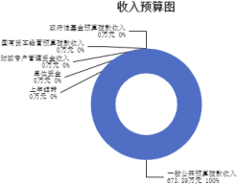

三、支出预算情况说明

2025年度长治高新区翟店工业园事业服务中心支出预算673.39万元，其中：基本支出 213.39万元， 占31.69%；项目支出460万元， 占68.31%。

四、财政拨款收支预算总体情况说明

2025年度长治高新区翟店工业园事业服务中心财政拨款收支总预算673.39万元。其中： 一般公共预算拨款673.39万元，政府性基金预算拨款0万元， 国有资本经营预算拨款0万元。 其中：当年拨款收入673.39万元，上年结转收入0万元。支出包括：一般公共服务支出597.84 万元、社会保障和就业支出38.42万元、卫生健康支出18.63万元、住房保障支出18.49万元 等。

五、一般公共预算支出情况说明

（一）一般公共预算当年支出规模变化情况

2025年度长治高新区翟店工业园事业服务中心一般公共预算当年支出673.39万元,比上年 增加180.87万元，增长36.72%。

（二）一般公共预算当年支出结构情况

2025年度长治高新区翟店工业园事业服务中心一般公共预算当年支出673.39万元,主要用 于以下方面：一般公共服务支出597.84万元；社会保障和就业支出38.42万元；卫生健康支出 18.63万元；住房保障支出18.49万元等。

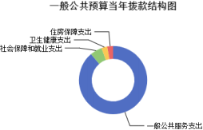

六、一般公共预算基本支出情况说明

2025年度长治高新区翟店工业园事业服务中心一般公共预算安排基本支出213.39万元， 其中：

人员经费200.85万元，主要包括：其他工资福利支出、其他社会保障缴费、公务员医疗 补助缴费、绩效工资、基本工资、退休费、住房公积金、机关事业单位基本养老保险缴费、 职业年金缴费、职工基本医疗保险缴费、津贴补贴等；

公用经费12.54万元，主要包括：办公费、邮电费、印刷费、 电费、公务用车运行维护 费、其他交通费用、其他商品和服务支出、维修（护） 费、委托业务费、差旅费、培训费 等。

七、 "三公"经费增减变动原因说明

2025年长治高新区翟店工业园事业服务中心财政拨款安排的“ 三公 ”经费预算3.50万元 与2024年预算数相同。其中： 因公出国（境）费0万元，与上年预算数相同；公务接待费0万 元，与上年预算数相同；公务用车购置及运行费3.50万元，与上年预算数相同。公务用车运 行维护费3.50万元，与上年预算数相同；公务用车购置费0万元，与上年预算数相同。

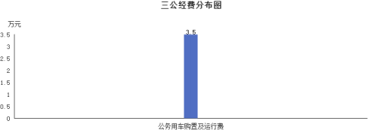

八、机关运行经费增减变动原因说明

本部门为财政拨款事业单位，无机关运行经费。

九、政府采购情况

2025年长治高新区翟店工业园事业服务中心政府采购预算总额6.20万元。其中：政府采 购货物预算5.30万元、政府采购工程预算0万元、政府采购服务预算0.90万元。

十、绩效管理情况

1、整体绩效目标

2025年编报部门整体支出绩效目标，涉及部门预算资金673.39万元，其中基本支出213.39万 元，项目支出460万元；机关及下属预算单位1个，其中1个编报了单位整体绩效目标，涉及资 金673.39万元。

2、项目绩效目标

2025年长治高新区翟店工业园事业服务中心纳入绩效目标管理的二级项目17个，共计金 额460.00万元。其中：其他运转类项目17个，涉及金额460.00万元；特定目标类项目0个，涉 及金额0万元。公开项目绩效目标17个，涉及项目金额460.00万元， 占部门（单位）项目支出 总额的100%。其中：其他运转类项目17个，涉及项目金额460.00万元；特定目标类项目0个， 涉及项目金额0万元。

（项目绩效目标表公开情况见附件）

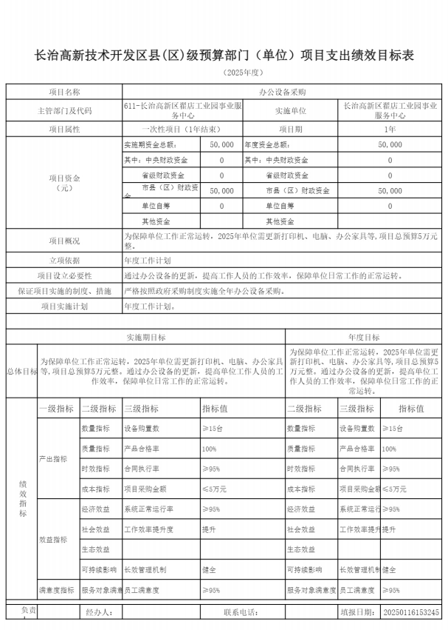

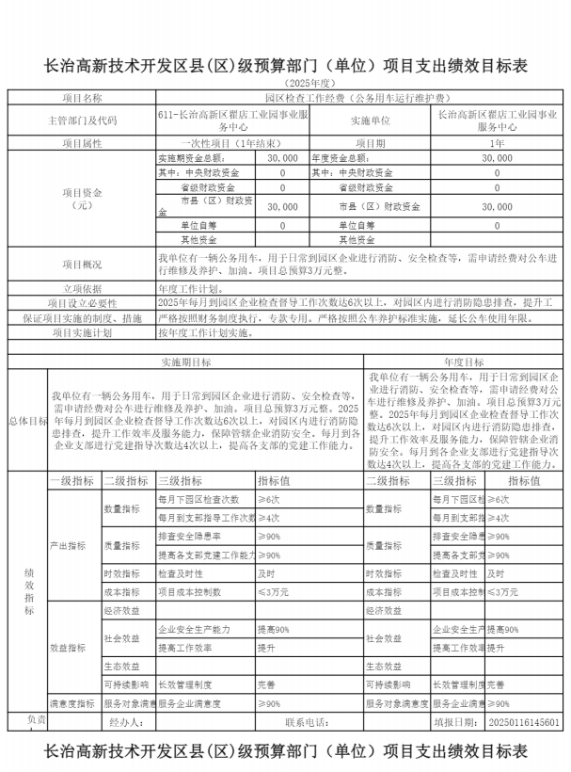

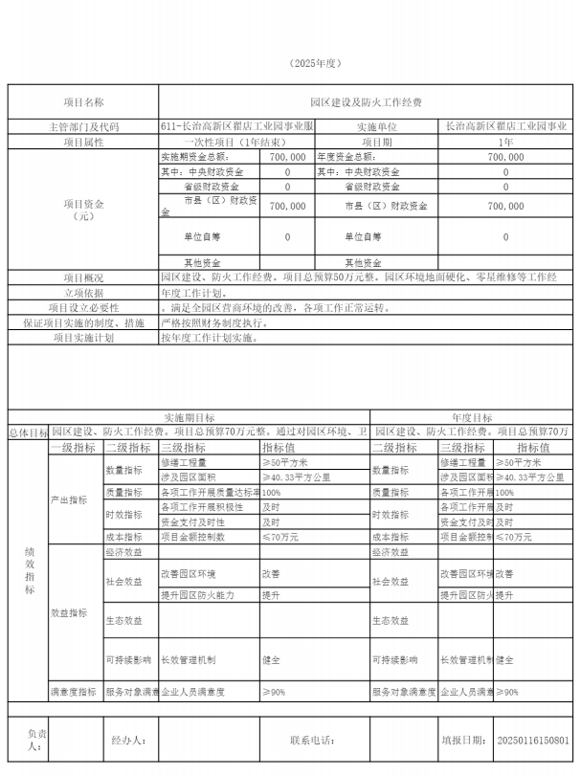

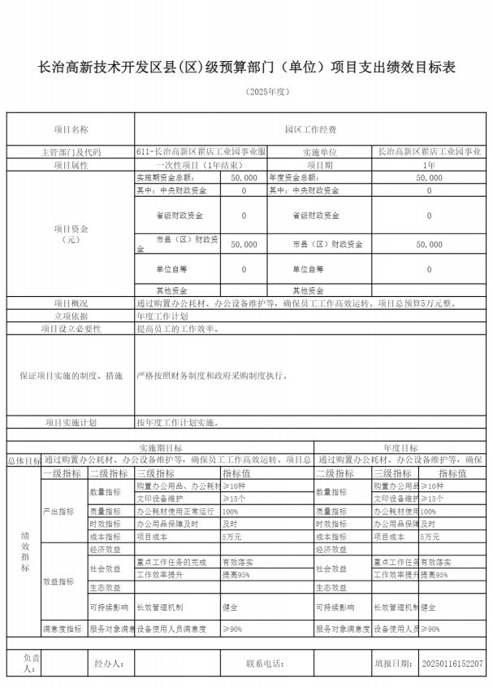

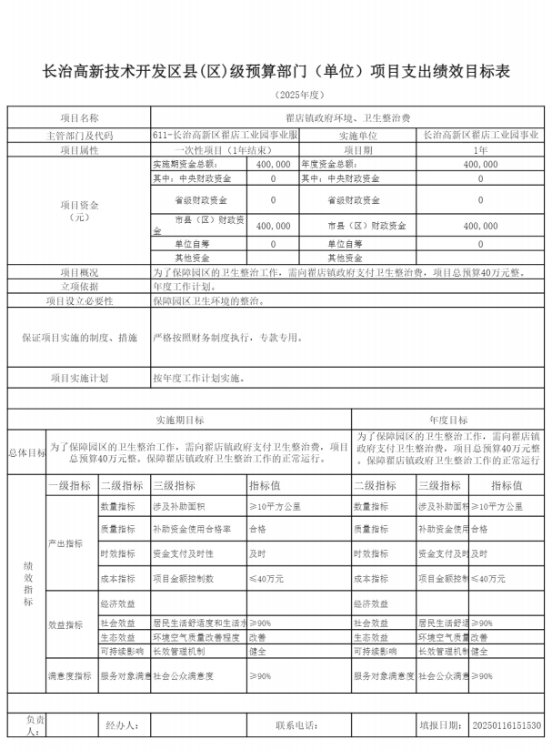

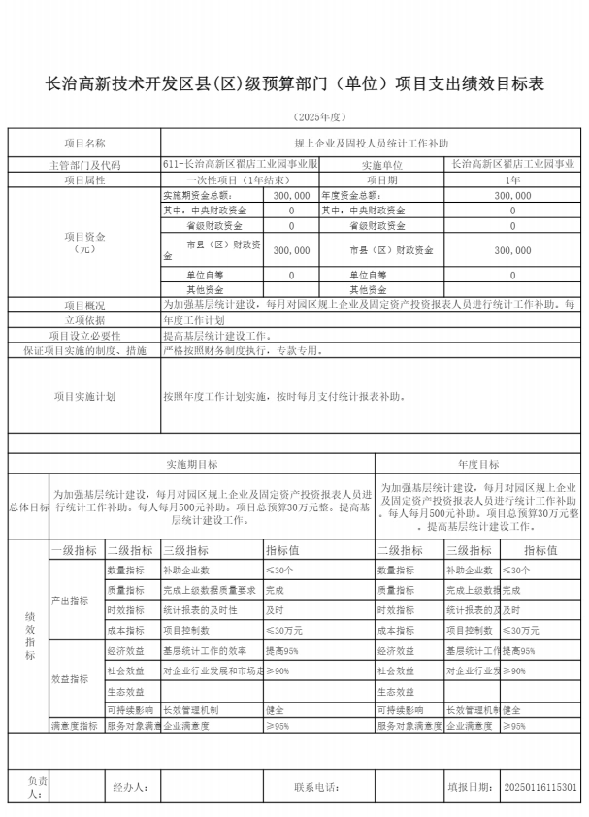

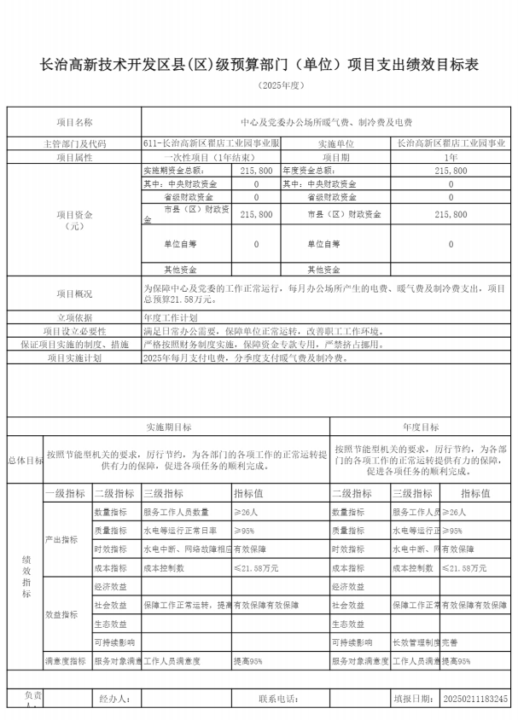

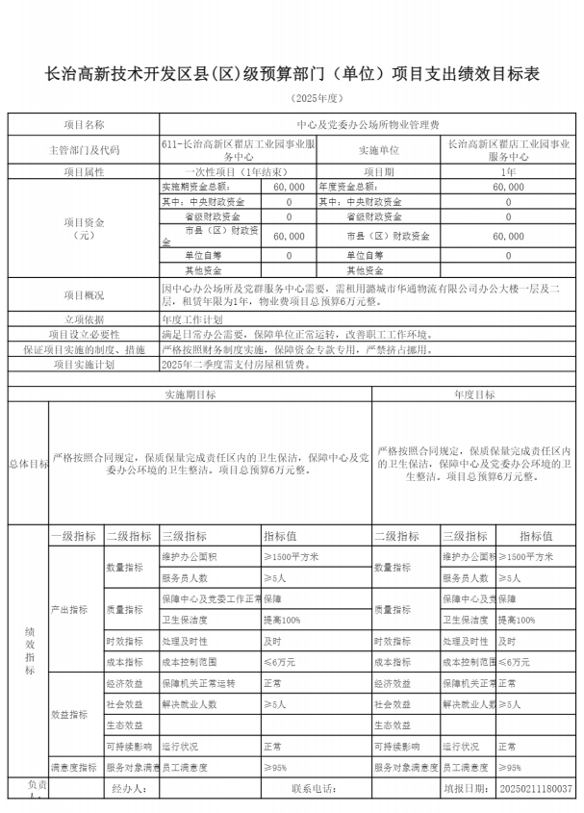

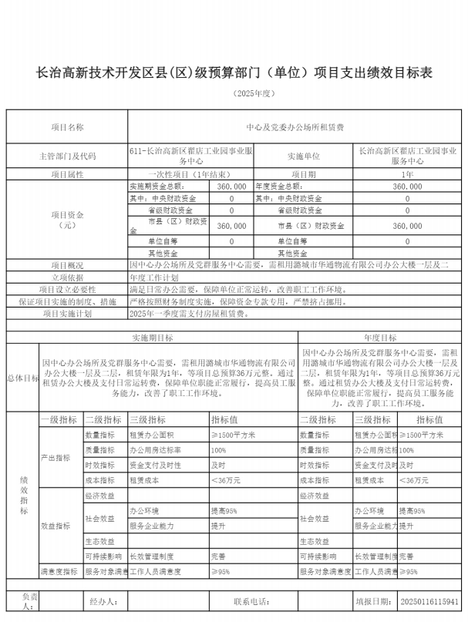

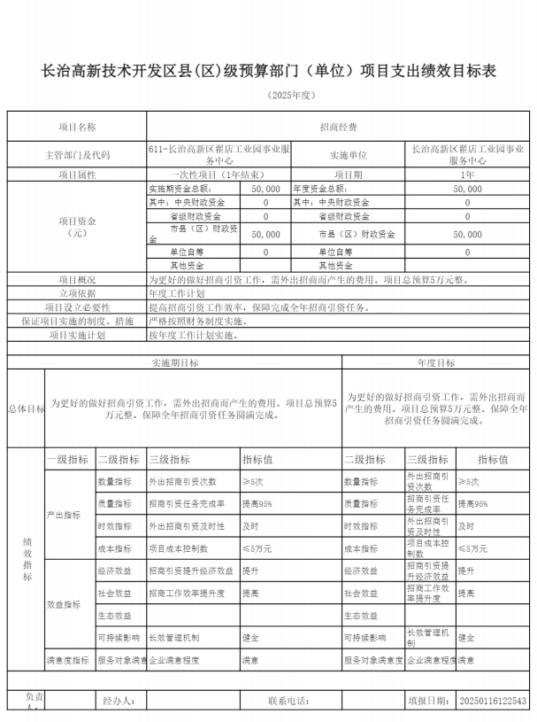

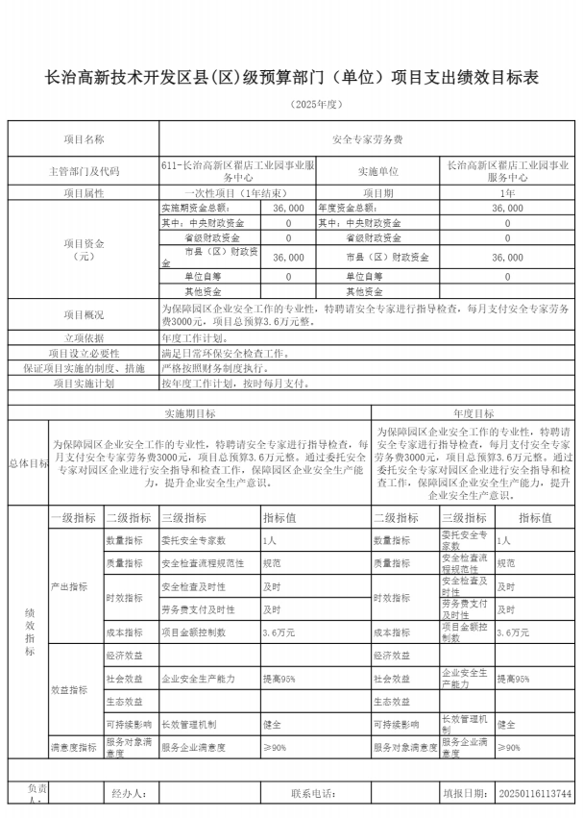

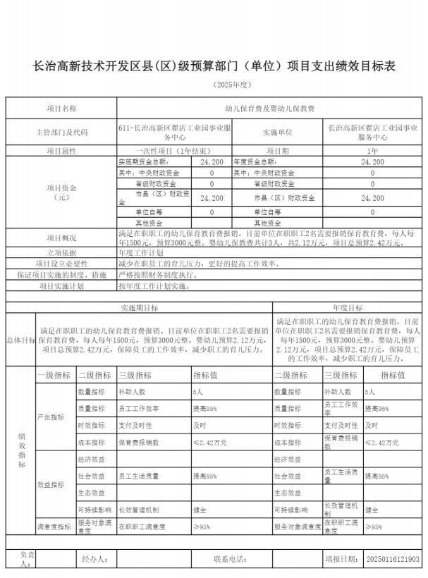

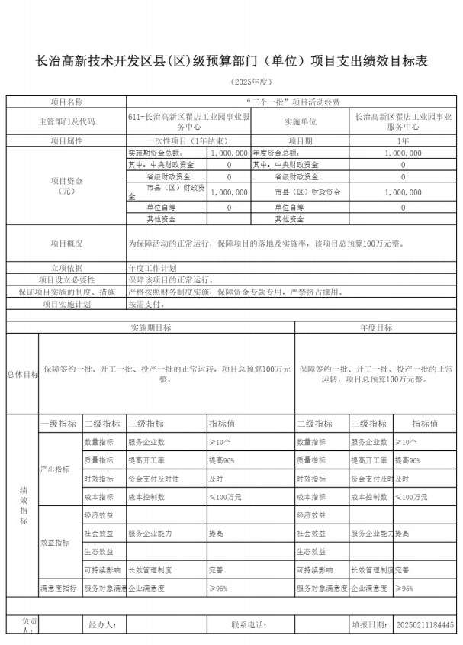

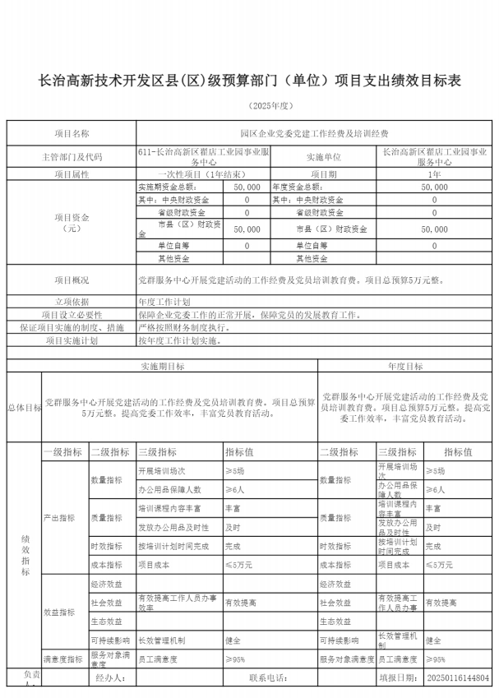

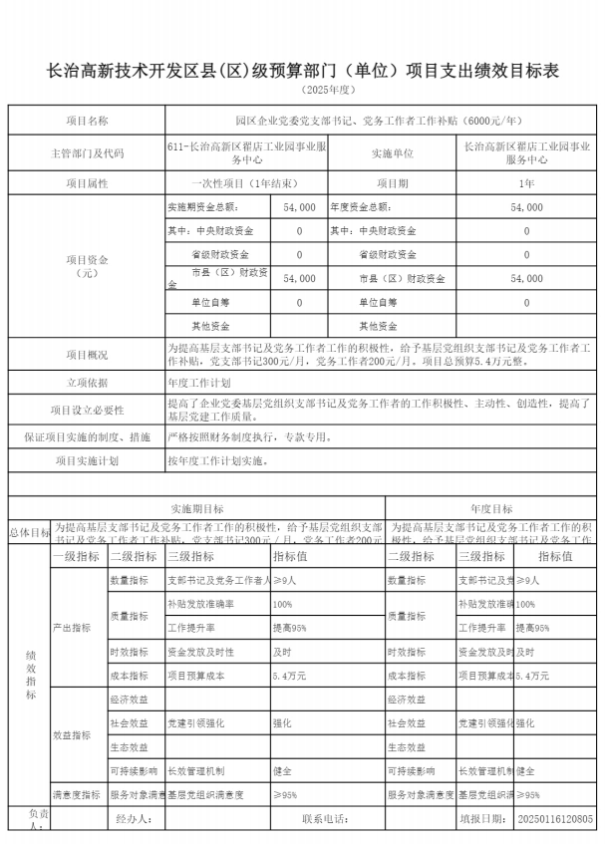

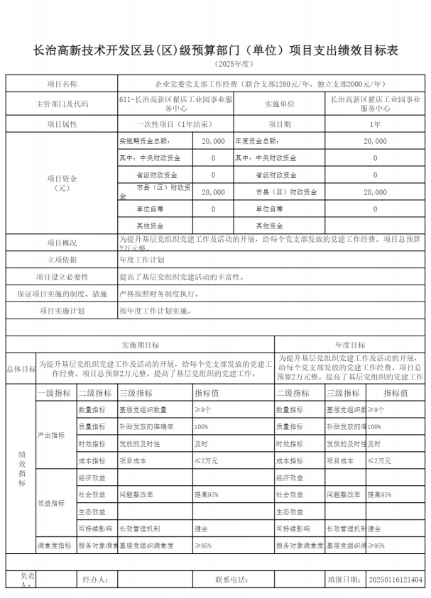

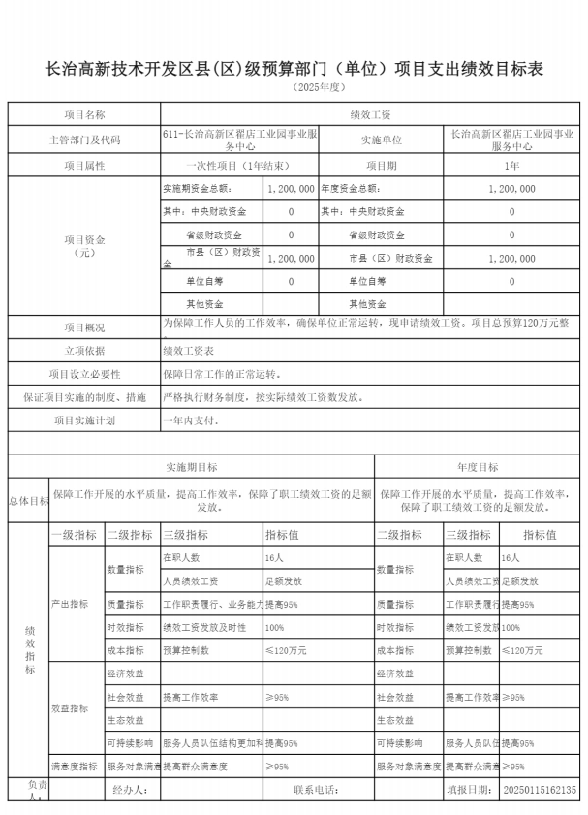

十一、 国有资产占有使用情况

1、车辆情况：

截至2025年3月27日，长治高新区翟店工业园事业服务中心共有公务用车编制1辆，实有1 辆，其中：领导用车0辆，机要通信用车0辆，应急保障用车0辆，执法执勤用车0辆，特种专 业技术用车0辆，事业单位业务用车1辆，其他公务用车0辆。

2、房屋情况：

截至2025年3月27 日，长治高新区翟店工业园事业服务中心使用的办公用房建筑总面积 1500平方米。

3、其他国有资产占有使用情况：

截至2025年3月27日，长治高新区翟店工业园事业服务中心占有使用价值50万元（原值） 以上的通用设备0台（套）；长治高新区翟店工业园事业服务中心占有使用价值100万元（原 值）以上的通用设备0台（套）。

十二、其他说明

（一）政府购买服务指导性目录

无

（二）其他

本部门专项资金主要用于党建工作，资金管理遵循公开、择优、实效原则，资金分配 和使用情况向社会公开，并接受有关部门的监督。



第四部分 名词解释

一、基本支出：指为保障机构正常运转、完成日常工作任务而发生的人员支出和公用支 出。

二、项目支出：指在基本支出之外为完成特定行政任务和事业发展目标所发生的支出。

三、“三公”经费：指省直部门用财政拨款安排的因公出国（境）费用、公务用车购置 及运行费和公务接待费。其中： 因公出国（境）费用反映单位公务出国（境）的国际旅费、 国外城市间交通费、住宿费、伙食费、培训费、公杂费等支出；公务用车购置费反映公务用 车购置支出（含车辆购置税、牌照费）；公务用车运行维护费反映单位按规定保留的公务用 车燃料费、维修费、过路过桥费、保险费、安全奖励费用等支出；公务接待费反映机关和参 公事业单位按规定开支的各类公务接待（含外宾接待）支出。

四、机关运行经费：指行政单位和参照公务员法管理的事业单位使用财政拨款安排的基 本支出中的公用经费支出。

五、政府购买服务：根据我国现行政策规定，政府购买服务，是指充分发挥市场机制作 用，将国家机关属于自身职责范围且适合通过市场化方式提供的服务事项，按照政府采购方 式和程序，交由符合条件的服务供应商承担，并根据服务数量和质量等情况向其支付费用的 行为。

六、财政专户管理资金：

专指教育收费，包括目前在财政专户管理的高中以上学费、住宿费，高校委托培养费， 党校收费，教育考试考务费，函大、电大、夜大及短训班培训费等。

七、单位资金：是指除政府预算资金和财政专户管理资金以外的资金，包括事业收入、 事业单位经营收入、上级补助收入、附属单位上缴收入、其他收入。

八、上年结转：指以前年度预算安排、结转到本年仍按原规定用途继续使用的资金。

九、一般公共预算：是指以税收为主体的财政收入，安排用于保障和改善民生、推动经 济社会发展、维护国家安全、维持国家机构正常运转等方面的收支预算。

十、政府性基金预算：是对依照法律、行政法规的规定在一定期限内向特定对象征收、 收取或者以其他方式筹集的资金，专项用于特定公共事业发展的收支预算。

十一、国有资本经营预算：是对国有资本收益作出支出安排的收支预算。

十二、财政拨款：包含一般公共预算、政府性基金预算、国有资本经营预算。